Dev web : intro
DNS : Domain Name System
Service permettant d’établir une correspondance entre l’adresse IP d’une machine et le nom de domaine
URL : (Uniform Resource Locator) localise une ressource sur Internet et indique comment y accéder
URL absolue : c’est l ’adresse complète d’une ressource sur le web; elle est indépendante du contexte
URL relative : c’est une adresse qui est dépendante du contexte (c-à-d de l’URL courante). Le protocole et le domaine ne sont pas spécifiés car déduits de l’URL courante.
Exemples urls : revoir
• Un FAI (Fournisseur d’Accès Internet) est une entreprise qui fournit une connexion Internet à ses clients.
• Il gère son propre réseau autonome (AS), connecté au reste d’Internet via un point d’échange Internet (IXP).
• Le FAI attribue des adresses IP à ses abonnés pendant leur connexion.
• Il assure l’authentification des utilisateurs et facture selon le type d’abonnement.
• En Belgique, il existe deux IXP :
- BNIX (Belgian National Internet eXchange)
- FreeBIX (Free Belgian Internet eXchange)
Internet désigne le réseau et non world wide web
WWW = http (Hyper Text Transfer Protocol) + URL + HTML

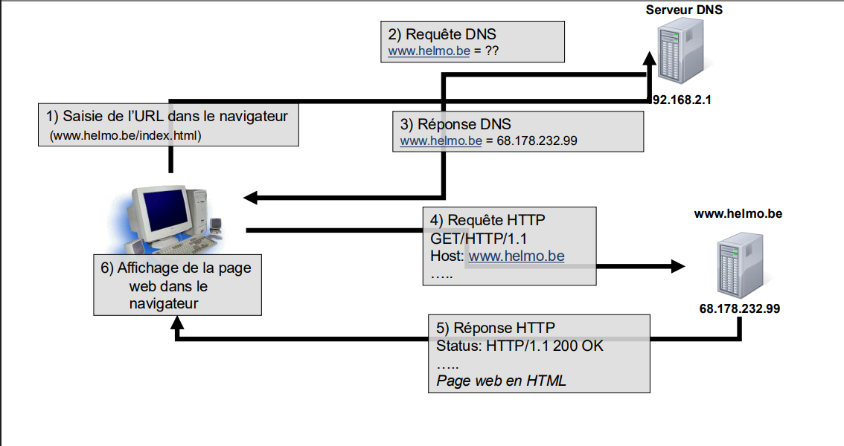
Communication HTTP simplifiée ci-dessus
Internet et données personnelles :
• Peu ou pas de contrôle sur les informations vous concernant publiées en ligne.
• L’anonymat n’existe pas : votre FAI enregistre toutes vos activités sur Internet.
• Vos données techniques (adresse IP, système d’exploitation, navigateur, FAI, etc.) et vos habitudes de navigation sont :
- collectées,
- analysées par certains sites,
- utilisées pour cibler la publicité.

